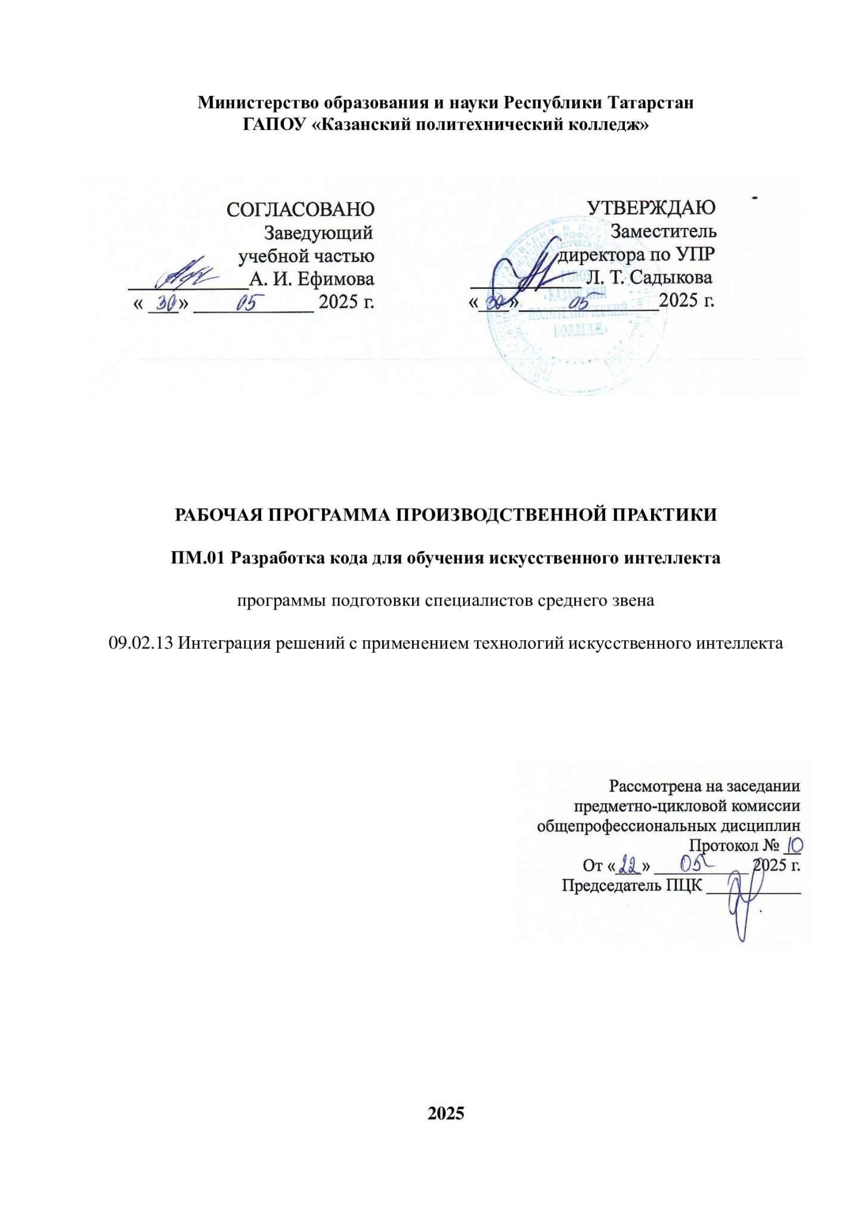
Рабочая программа учебной дисциплины разработана на основе:
- Федерального государственного образовательного стандарта среднего общего образования;
- Федерального государственного образовательного стандарта среднего профессионального образования по специальности: 09.02.13 Интеграция решений с применением технологий искусственного интеллекта; приказ № 1025 от 24.12.2024 г., входит в УГС 09.00.00 Информатика и вычислительная техника;
- основной профессиональной образовательной программы подготовки специалистов среднего звена 09.02.13 Интеграция решений с применением технологий искусственного интеллекта, 2025 г.;
- рабочей программы воспитания по специальности 09.02.13 Интеграция решений с применением технологий искусственного интеллекта, 2025 г.

Организация - разработчик: ГАПОУ «Казанский политехнический колледж»

СОДЕРЖАНИЕ

1. паспорт ПРОГРАММЫ ПРОИЗВОДСТВЕННОЙ практики ПРОФЕССИОНАЛЬНОГО МОДУЛЯ «РАЗРАБОТКА КОДА ДЛЯ ОБУЧЕНИЯ ИСКУССТВЕННОГО ИНТЕЛЛЕКТА» 4
2. СТРУКТУРА И СОДЕРЖАНИЕ ПРОИЗВОДСТВЕННОЙ ПРАКТИКИ 7
3. условия реализации производственной практики 9
4. КОНТРОЛЬ И ОЦЕНКА РЕЗУЛЬТАТОВ ОСВОЕНИЯ УЧЕБНОЙ ПРОИЗВОДСТВЕННОЙ ПРАКТИКИ 11

1. паспорт ПРОГРАММЫ ПРОИЗВОДСТВЕННОЙ практики ПРОФЕССИОНАЛЬНОГО МОДУЛЯ «РАЗРАБОТКА КОДА ДЛЯ ОБУЧЕНИЯ ИСКУССТВЕННОГО ИНТЕЛЛЕКТА»

1.1. Область применения программы
Рабочая программа учебной практики (далее - рабочая программа) – является частью основной профессиональной образовательной программы в соответствии с ФГОС по специальности 09.02.13 Интеграция решений с применением технологий искусственного интеллекта
в части освоения основного вида профессиональной деятельности (ВПД):
Разработка кода для обучения искусственного интеллекта и соответствующих профессиональных компетенций;
и соответствующих профессиональных компетенций (ПК):
ПК.1.1 Анализировать технические задания и выявлять требования к алгоритмам; Применять методы алгоритмизации для решения задач программирования. Разрабатывать оптимальные алгоритмы для решения задач в области ИИ.
ПК.1.2 Реализовывать программные модули на основе требований технического задания; Писать чистый, понятный и поддерживаемый код. Использовать стандартные библиотеки и фреймворки для ускорения разработки.
ПК.1.3 Оформлять код в соответствии с принятыми стандартами и требованиями; Документировать разработанный программный код. Применять соглашения о наименованиях переменных, функций и классов (например, PEP8 для Python).
ПК.1.4 Работать с системами контроля версий для управления проектами (Git, GitLab); Организовывать совместную работу над проектом через ветки разработки и слияние изменений; Разрешать конфликты при слиянии кода.
ПК.1.5 Использовать инструменты для отладки программного кода; Идентифицировать и исправлять ошибки в программе; Применять методы логирования для анализа выполнения программ.
ПК.1.6 Проводить различные виды тестирования (юнит-тестирование, интеграционное тестирование); Разрабатывать тестовые сценарии для проверки корректности работы программных модулей. Автоматизировать тестирование программного обеспечения.
ПК.1.7 Определять критические сценарии работы системы, которые необходимо протестировать. Разрабатывать пошаговые тестовые сценарии на основе требований; Оценивать покрытие тестов и их соответствие техническому заданию.
а также общих компетенций (ОК):
ОК 01. Выбирать способы решения задач профессиональной деятельности применительно к различным контекстам;
ОК 02. Использовать современные средства поиска, анализа и интерпретации информации и информационные технологии для выполнения задач профессиональной деятельности;
ОК 03. Планировать и реализовывать собственное профессиональное и личностное
развитие, предпринимательскую деятельность в профессиональной сфере, использовать знания по финансовой грамотности в различных жизненных ситуациях;
ОК 04. Эффективно взаимодействовать и работать в коллективе и команде;
ОК 05. Осуществлять устную и письменную коммуникацию на государственном языке Российской Федерации с учетом особенностей социального и культурного контекста;
ОК 06. Проявлять гражданско-патриотическую позицию, демонстрировать осознанное поведение на основе традиционных общечеловеческих ценностей, в том числе с учетом гармонизации межнациональных и межрелигиозных отношений, применять стандарты антикоррупционного поведения;
ОК 07. Содействовать сохранению окружающей среды, ресурсосбережению, применять знания об изменении климата, принципы бережливого производства, эффективно действовать в чрезвычайных ситуациях;
ОК 08. Использовать средства физической культуры для сохранения и укрепления здоровья в процессе профессиональной деятельности и поддержания необходимого уровня физической подготовленности;
ОК 09. Пользоваться профессиональной документацией на государственном и иностранном языках.
1.2. Цели и задачи производственной практики – требования к результатам освоения профессионального модуля
Цели практики:
- освоение методов разработки кода для обучения искусственного интеллекта.
Задачи практики:
• овладеть навыками разработки программных модулей в системах искусственного интеллекта;
• овладеть навыками разработки мобильных приложений с поддержкой искусственного интеллекта;
• овладеть навыками тестирования программных модулей.
При проведении практики организуется практическая подготовка путем непосредственного выполнения обучающимися определенных видов работ, связанных с будущей профессиональной деятельностью.
С целью овладения указанным видом деятельности и соответствующими профессиональными компетенциями, общими компетенциями обучающийся в результате прохождения практики в рамках освоения профессионального модуля «Разработка кода для обучения искусственного интеллекта» должен:
Владеть навыками:
−разработки, оптимизации и тестирования алгоритмов для ИИ-программ;
−использования библиотек и инструментов для работы с алгоритмами и данными (Pandas, NumPy, Scikit-learn);
−применения структур данных (деревья, графы, списки) для реализации алгоритмов;
−разработки модульных ИИ-систем, соответствующих требованиям производительности и безопасности;
−внедрения разработанных ИИ-модулей в комплексные программные системы;
−оптимизации кода и работы с интерфейсами для взаимодействия между модулями;
−оформления, документирования и структурирования кода для последующей поддержки;
−использования инструментов статического анализа кода для выявления ошибок и улучшения качества;
−работы с системами документирования кода (например, Doxygen, Sphinx);
−управления проектами с использованием Git для организации командной работы;
−разрешения конфликтов при слиянии веток и использования pull request для рецензирования кода;
−настройки процессов CI/CD для автоматического тестирования и развертывания кода;
−отладки программных модулей с использованием пошаговой проверки;
−применения методов логирования и профилирования производительности;
−использования специальных средств для отладки многопоточных программ;
−написания юнит-тестов для проверок отдельных функций и модулей;
−создания автоматизированных тестов для интеграционных проверок;
−работы с CI/CD пайплайнами для автоматизации тестирования;
−проектирования тестовых сценариев, включая пограничные и негативные сценарии;
−использования шаблонов для написания тест-кейсов;
−автоматизации создания и выполнения тестовых сценариев.
Уметь:
−анализировать технические задания и выявлять требования к алгоритмам;
−применять методы алгоритмизации для решения задач программирования;
−разрабатывать оптимальные алгоритмы для решения задач в области ИИ;
−реализовывать программные модули на основе требований технического задания;
−писать чистый, понятный и поддерживаемый код;
−использовать стандартные библиотеки и фреймворки для ускорения разработки;
−оформлять код в соответствии с принятыми стандартами и требованиями;
−документировать разработанный программный код;
−применять соглашения о наименованиях переменных, функций и классов (например, PEP8 для Python);
−работать с системами контроля версий для управления проектами (Git, GitLab);
−организовывать совместную работу над проектом через ветки разработки и слияние
изменений;
−разрешать конфликты при слиянии кода;
−использовать инструменты для отладки программного кода;
−идентифицировать и исправлять ошибки в программе;
−применять методы логирования для анализа выполнения программ;
−проводить различные виды тестирования (юнит-тестирование, интеграционное тестирование);
−разрабатывать тестовые сценарии для проверки корректности работы программных модулей;
−автоматизировать тестирование программного обеспечения;
−определять критические сценарии работы системы, которые необходимо протестировать;
−разрабатывать пошаговые тестовые сценарии на основе требований;
−оценивать покрытие тестов и их соответствие техническому заданию.

1.3. Количество часов на освоение рабочей программы производственной практики: 108 часов.

2. СТРУКТУРА И СОДЕРЖАНИЕ ПРОИЗВОДСТВЕННОЙ ПРАКТИКИ

Наименование тем практики | Содержание практических занятий | Объем часов
1 | 2 | 3
Раздел 1.Искусственный интеллект и анализ данных
Тема 1.1. Введение в искусственный интеллект и его направления | Практическое занятие | 10
 | Примеры успешного применения ИИ в реальных задачах: распознавание изображений, обработка естественного языка, системы рекомендаций. Этические вопросы и вызовы, связанные с развитием ИИ. | 10
Тема 1.2. Методы сбора и предобработки данных | Практическое занятие | 10
Тема 1.2. Методы сбора и предобработки данных | Важность качества данных для ИИ-моделей. Методы сбора данных:веб-скрапинг, API, базы данных. Методы предобработки данных: очистка данных, нормализация, кодирование категориальных данных, работа с пропусками и выбросами. Подготовка данных для обучения моделей ИИ. | 10
Тема 1.3. Основы алгоритмов машинного обучения | Практическое занятие | 10
Тема 1.3. Основы алгоритмов машинного обучения | Виды обучения: обучение с учителем, обучение без учителя, обучение с подкреплением. Основные задачи и методы машинного обучения: регрессия, классификация, кластеризация. | 10
Тема 1.4. Глубокое обучение и нейронные сети | Практическое занятие | 10
Тема 1.4. Глубокое обучение и нейронные сети | Введение в глубокое обучение и нейронные сети. Архитектуры нейронных сетей: многослойные перцептроны (MLP), сверточные нейронные сети(CNN),рекуррентные нейронные сети(RNN). | 10
Раздел 2. Основы мобильной разработки
Тема 2.1. Платформы и инструменты мобильной разработки | Практическое занятие | 10
Тема 2.1. Платформы и инструменты мобильной разработки | Введение в мобильную разработку: Android и iOS. Установка и настройка Android Studio, создание первого Android-приложения. Основы работы с Kotlin и Java для разработки мобильных приложений. | 10
Тема 2.2. Интеграция ИИ в мобильные приложения | Практическое занятие | 10
Тема 2.2. Интеграция ИИ в мобильные приложения | Использование TensorFlow Lite для встраивания моделей ИИ в мобильные приложения. Применение предобученных моделей ИИ для распознавания изображений, текста и речи на мобильных устройствах. Оптимизация моделей для работы на мобильных платформах. | 10
Тема 2.3. Разработка интерактивных мобильных ИИ-приложений | Практическое занятие | 10
Тема 2.3. Разработка интерактивных мобильных ИИ-приложений | Использование инструментов для автоматизации тестирования. Автоматизация тестов в CI/CD пайплайнах с использованием Jenkins и GitLab CI. Тестирование мобильных ИИ-приложений. | 10
Раздел 3.Тестирование ИИ-модулей и систем
Тема 3.1. Основы тестирования ИИ-систем | Практическое занятие | 10
Тема 3.1. Основы тестирования ИИ-систем | Виды тестирования: юнит-тесты, интеграционные тесты, системное тестирование.Особенности тестирования ИИ-модулей. Методы оценки качества моделей ИИ: точность, полнота, F-мера, ROC-кривые. | 10
Тема 3.2. Автоматизация тестирования ИИ-систем | Практическое занятие | 10
Тема 3.2. Автоматизация тестирования ИИ-систем | Использование инструментов для автоматизации тестирования. Автоматизация тестов в CI/CD пайплайнах с использованием Jenkins и GitLab CI. Тестирование мобильных ИИ-приложений. | 10
Тема 3.3. Интеграционное тестирование ИИ-систем | Практическое занятие | 12
Тема 3.3. Интеграционное тестирование ИИ-систем | Проведение интеграционных тестов для ИИ- приложений. Тестирование взаимодействия различных модулей в рамках единой системы. Мониторинг и профилирование производительности ИИ-систем. | 12
Промежуточная аттестация в форме дифференцированного зачёта |  | 6
Всего |  | 108

3. условия реализации производственной практики

3.1. Требования к минимальному материально-техническому обеспечению
Производственная практика проводится в организациях (учреждениях) соответствующего профиля (направления деятельности) на основе договоров между организацией и образовательным учреждением.
Производственная практика реализуется в организациях, направление деятельности которых соответствует профессиональной деятельности обучающихся.
Оборудование организаций и технологическое оснащение рабочих мест производственной практики должно соответствовать содержанию профессиональной деятельности и дать возможность обучающемуся овладеть профессиональными компетенциями по всем видам деятельности, предусмотренных программой, с использованием современных технологий, материалов и оборудования.
Аттестация по итогам производственной практики проводится с учетом результатов, подтвержденных документами соответствующих организаций.

3.2. Информационное обеспечение обучения
Перечень рекомендуемых учебных изданий, Интернет-ресурсов, дополнительной литературы.
Основные источники:
Старолетов С.М. Основы тестирования программного обеспечения : учебное пособие для спо / С. М. Старолетов. — 4-е изд., стер. — Санкт-Петербург : Лань, 2024. —192 с. — ISBN 978-5-507-47492-9. — Текст : электронный // Лань : электронно-библиотечная система. — URL: https://e.lanbook.com/book/382343
Дополнительные источники:
Гагарина, Л. Г. Технология разработки программного обеспечения : учебное пособие / Л.Г. Гагарина, Е.В. Кокорева, Б.Д. Сидорова-Виснадул ; под ред. Л.Г. Гагариной. — Москва : ФОРУМ : ИНФРА-М, 2024. — 400 с. — (Среднее профессиональное образование). - ISBN 978-5-8199-0812-9. - Текст : электронный. - URL: https://znanium.ru/catalog/product/2136716
Интернет-источники:
1. ЭБС Znanium - www.znanium.com
2. ЭБС «Лань» - https://e.lanbook.com
3. ЭБС «Юрайт» - https://www.urait.ru
4. Электронный фонд правовой и нормативно-технической документации - http://docs.cntd.ru
5. Официальный интернет-портал правовой информации - Государственная система правовой информации - http://pravo.gov.ru

3.3. Общие требования к организации образовательного процесса
Организация образовательного процесса должна способствовать формированию общих и профессиональных компетенций, освоение которых является результатом обучения по профессиональному модулю.
Организация учебной и производственной практик по профессиональному модулю является неотъемлемой составляющей при реализации основной профессиональной образовательной программы.
Производственная практика направлена на формирование у обучающихся практических профессиональных умений, приобретений первоначального практического опыта и проводится в учебно-производственных мастерских ГАПОУ «Казанский политехнический колледж».
Производственная практика направлена на формирование у обучающихся как общих, так и профессиональных компетенций. Производственная практика проводится на предприятиях, оснащенных современной техникой, применяющих новейшие технологии и современную организацию труда.
На организацию и проведение производственной практики образовательное учреждение заключает договоры с соответствующими предприятиями. Организацию и руководство практикой осуществляет руководитель практики от образовательного учреждения. По итогам производственной практики обучающиеся представляют: дневник практики, отзыв-характеристику, аттестационный лист, отчёт о работе. Каждый этап производственной практики завершается оценкой освоенных компетенций.

В ходе изучения профессионального модуля «Сборка, монтаж, регулировка и ремонт узлов и механизмов оборудования, агрегатов, машин, станков и другого электрооборудования промышленных организаций» обучающиеся могут получать групповые, индивидуальные, устные и письменные консультации.

3.4. Кадровое обеспечение образовательного процесса
Требование квалификации инженерно-педагогических кадров, обеспечивающих обучение по междисциплинарному курсу (курсам): наличие высшего профессионального образования, соответствующего профилю модуля «Разработка кода для обучения искусственного интеллекта» по специальности 09.02.13 Интеграция решений с применением технологий искусственного интеллекта.
Требования к квалификации педагогических кадров, осуществляющих руководство практикой
Инженерно-педагогический состав: дипломированные специалисты – преподаватели междисциплинарных курсов, а также общепрофессиональных дисциплин.
Мастера: наличие 4–6 квалификационного разряда с обязательной стажировкой в профильных организациях не реже 1-го раза в 3 года. Опыт деятельности в организациях соответствующей профессиональной сферы является обязательным

4. КОНТРОЛЬ И ОЦЕНКА РЕЗУЛЬТАТОВ ОСВОЕНИЯ УЧЕБНОЙ ПРОИЗВОДСТВЕННОЙ ПРАКТИКИ
КодПК,ОК | Критерии оценки результата (показателиосвоенностикомпетенций) | Формы контроляи методы оценки
ПК 3.1 | Оценка«отлично»-правильноподобраныи | Оценка выполненных
Осуществля | настроены готовые модели ИИ с учетом | учебно-
ть выбор | поставленных задач, проанализированы | производственных
готовых | результатыихприменения. | заданий.
моделей | Оценка«хорошо»-правильноподобраныи | Письменный отчет,
искусственн | настроены готовые модели ИИ, | отражающий
ого | проанализированырезультатыихприменения. | выполнениезаданияпо
интеллекта | Оценка «удовлетворительно» - правильно | производственной
 | подобраныготовыемодели ИИ. | практике
ПК 3.2 | Оценка«отлично»-создансценарийобучения, | Аттестационный лист,
Формироват | подготовленыданныедляобучения,настроены | заполненный
ь сценарии | гиперпараметрыдлядостиженияоптимального | руководителемпрактики
обучения | результата. | от предприятия.
готовых | Оценка«хорошо»-создансценарийобучения, | Дифференцированный
моделей | настроены гиперпараметры для достижения | зачет.
искусственн | оптимальногорезультата.
ого | Оценка«удовлетворительно»-создансценарий
интеллекта | обучения.
ПК 3.3 | Оценка«отлично»-созданпроцессобучения
Проводить | моделейнаподготовленныхданных,применены
обучение и | методыкалибровкидляулучшенияточности
последующу | моделей.
ю | Оценка«хорошо»-созданпроцессобучения
калибровку | моделейнаподготовленныхданных,применены
готовых | методы калибровки.
моделей | Оценка«удовлетворительно»-созданпроцесс
искусственн | обучениямоделей.
ого
интеллекта
ПК 3.4 | Оценка«отлично»-оцененаэффективность
Контролиро | обученныхмоделей,скорректированообучение
вать | принеобходимости,проведенанализошибоки
результат | улучшениемодели.
обучения | Оценка «хорошо» - оценена эффективность
 | обученныхмоделей,проведенанализошибоки
 | улучшениемодели.
 | Оценка «удовлетворительно» - оценена
 | эффективностьобученныхмоделей.

